Type d’input 2D | Exemple de données | Applications IA liées
Image raster (scan ou photo de plan) | Fichier PNG/JPG d’un plan scanné ou croqué | - Reconnaissance de murs/portes/fenêtres  - Vectorisation automatique (CAD/BIM)  - Reconstruction 3D à partir de 2D
Plan vectoriel (CAD, DXF, SVG, PDF vectorisé) | Fichier AutoCAD, ArchiCAD, PDF contenant des polylignes | - Classification sémantique des objets  - Nettoyage / simplification automatique  - Conversion vers BIM ou modèles 3D
Nuage de points 2D/3D projeté en plan | Scan LiDAR ou photogrammétrie converti en projection 2D | - Détection automatique de murs  - Reconstruction de plans 2D depuis relevés réels  - Scan-to-BIM
Données textuelles / contraintes spatiales | Description textuelle (“2 chambres, 1 cuisine ouverte…”) | - Génération de plans paramétriques  - Optimisation d’agencements  - Couplage LLM + IA graphique

Type de données et possible application lier à l’IA

1.Image raster

- Passage de 2D à 3D ou BIM
- Passage de d’image en vecteurs
- Détections d’objet ou symbole
- Obtenir des QTO quantity takeoff
- Amélioré la lisibilité des plans ainsi que la suppression du bruit

Multi-Unit Floor Plan Recognition and Reconstruction Using Improved Semantic Segmentation of Raster-Wise Floor Plans:
Dans cet article le model s’appuie sur des plans 2D d’étages pour générer un jumeau numérique. A l’aide de CNN il classe chaque pixel dans le plan par categorie comme les murs les fenêtres ect. Une fois la segmentation les polygones vont être extruder pour obtenir des volumes, la hauteur des mures est fixée de manière arbitraire. Comme le précises les auteurs comme le plan manque de détails et que les murs sont estimé on pourrais parlais ici de 2.5D
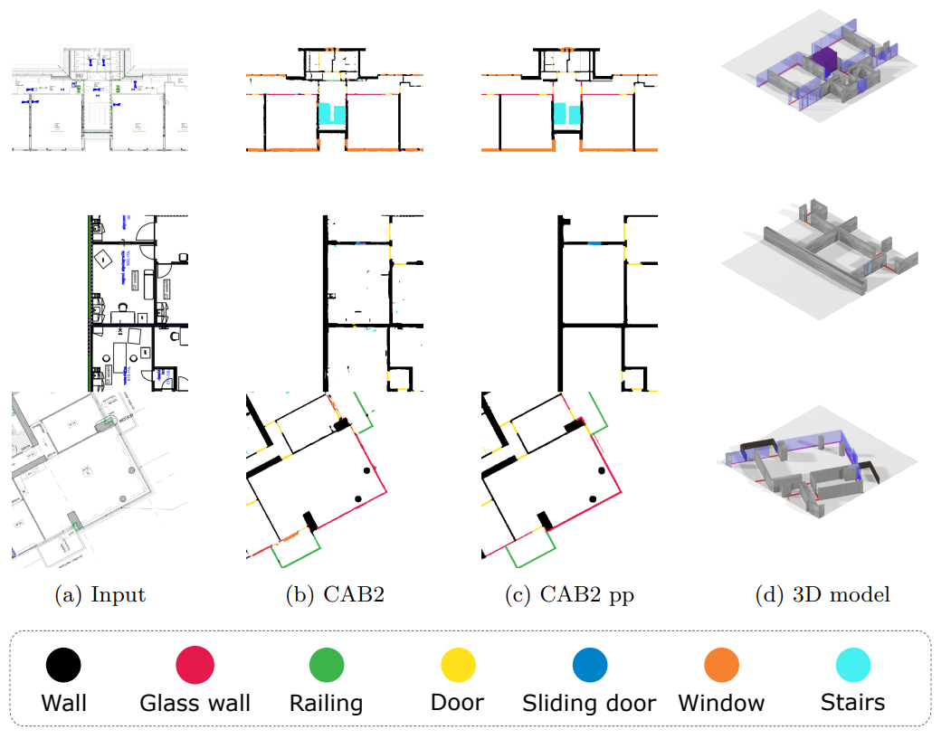
• Input → le plan 2D d’entrée (image raster).
• CAB2 → c’est le résultat brut du modèle CAB2, un des réseaux proposés par les auteurs pour la segmentation des éléments du plan (murs, portes, fenêtres, escaliers, etc.).
• CAB2 pp → le même résultat après post-processing (pp) : corrections géométriques, nettoyage des contours, alignement des murs, suppression du bruit.
• 3D model → la reconstruction 2.5D extrudée en volume à partir des segments détectés.
Problèmes rencontrés :
- Variabilité des plans
- Le modèle peut avoir du mal à classé certains éléments qui sont graphiquement proche comme les fenêtres et les portes
- Le manque de détails, pas de modélisation de portes ou fenêtres Estimation de la hauteur des murs
Matériel utilisé :
2× NVIDIA RTX A5000 (24 GB VRAM), 2× Intel Xeon Silver 4208 (8 cœurs, 2.10 GHz), et 1 TB SSD

Dataset utilisé :
CubiCasa5K, CVC-FP, R3D, MLStruct-FP

Raster-to-Graph: Floorplan Recognition via Autoregressive Graph Prediction with an Attention Transformer
Cet article explique comment l’auteur cherche à passer de plan 2D raster à des plan 2D vectorisé en s’appuyant sur un modèle Transformer autoregressif, pour générer les pièces de proches en proches les une apres les autres.
Matériel utilisé :
Entraîné sur une NVIDIA GeForce RTX 4090, batch size 16, pendant 300 époque
Dataset :
10 804 plans résidentiels annotés (issu de LIFULL HOME’S).

Résultats quantitatifs
- Structure (murs et segments)
  - R2G dépasse nettement les méthodes existantes (R2V, HEAT, DFPR).
  - Meilleur F1-score sur les murs et segments → meilleure cohérence structurelle.
- Pièces (rooms)
  - Extraction plus robuste des pièces par cycles fermés.
  - Moins d’erreurs de détection (pièces manquées ou mal fermées).
- Sémantique (types de pièces)
  - Précision de 85.5 % pour la classification des pièces.
  - Supérieur à R2V (≈73 %), HEAT (≈82–83 %), et DFPR (≈84 %).
Limite au mure rectiligne pas d’oblique

2. Plan vectoriel
- passage en modèle BIM

